RМинистерство науки и высшего образования Российской Федерации

Федеральное государственное бюджетное образовательное учреждение высшего образования

ТОМСКИЙ ГОСУДАРСТВЕННЫЙ УНИВЕРСИТЕТ   
СИСТЕМ УПРАВЛЕНИЯ И РАДИОЭЛЕКТРОНИКИ (ТУСУР)

КАФЕДРА АВТОМАТИЗИРОВАННЫХ СИСТЕМ УПРАВЛЕНИЯ

**ОТЧЁТ**

ПО ЛАБОРАТОРНОЙ РАБОТЕ №1

по дисциплине «Объектно-ориентированное программирование»

|  |  |
| --- | --- |
|  | Обучающийся гр. _______442-1______  _______________ Кадочников А.В.  (подпись) (И.О. Фамилия)  _______________  (дата) |
| **_________**  (оценка) | Принял  Доцент кафедры АСУ, к.т.н.  (должность, ученая степень, звание)  _______________ Алферов С. М.  (подпись) (И.О. Фамилия)  _______________  (дата) |

Томск 2023

Оглавление

1 Цель работы 3

2 Задание 3

3 Блок-схема 3

4 Текст программы 4

5 Результат работы 6

6 Выводы 6

1 Цель работы

получить навыки создания и использования объектов ввода/вывода.

2 Задание

Изучить объектно-ориентированные средства ввода вывода: объекты cin, cout; классы

fstream, ofstream, ifstream.

Объявить переменные: целочисленную, вещественную, символьную, строковую.

Организовать ввод значений с клавиатуры при помощи cin. Вывести на экран значения

при помощи cout двумя способами: простым и форматированным. Записать значения в два

файла: текстовый и двоичный. Считать значения из обоих файлов, вывести на экран,

убедиться в корректности совершенных операций.

3 Блок-схема

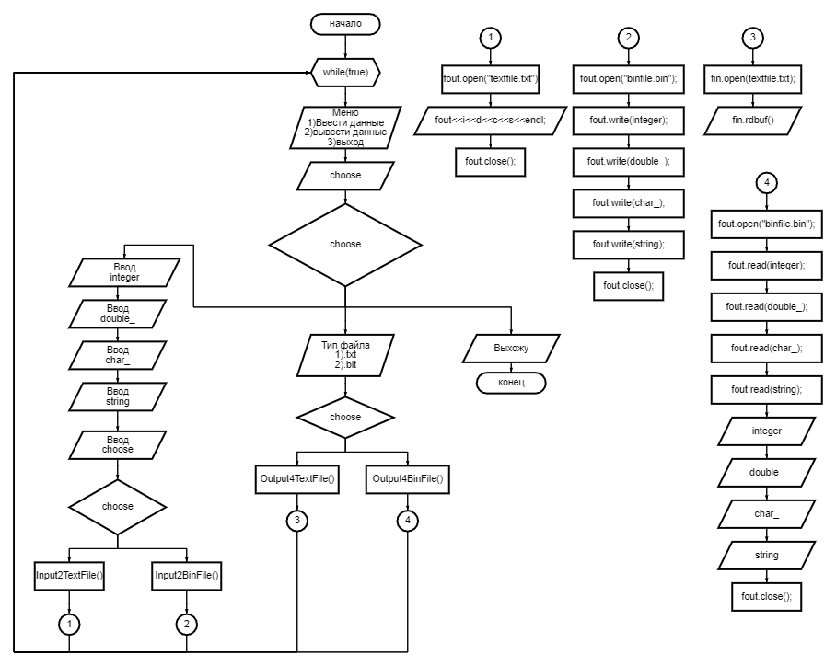

Рисунок 1Блок-схема

4 Текст программы

#include <iostream>

#include <fstream>

using namespace std;

void Input2TextFile(int i, double d, char c, char* s);

void Output4TextFile();

void Input2BinFile(int i, double d, char c, char* s);

void Output4BinFile();

int main() {

setlocale(LC_ALL, "RUS");

int choose = 0;

int integer;

double double_;

char char_;

char* string = new char[100];

while (true) {

choose = 0;

cout << "Меню\n1)Ввести данные\n2)Вывести данные\n3)Выход" << endl;

cin >> choose;

switch (choose)

{

case 1:

cout << "Введите целое число: ";

cin >> integer;

cout << "Введите вещественное число: ";

cin >> double_;

cout << "Введите символ: ";

cin >> char_;

cout << "Введите строку: ";

cin >> string;

choose = 0;

cout << "Тип файла?\n1).txt\n2).bin" << endl;

cin >> choose;

switch (choose)

{

case 1:

Input2TextFile(integer, double_, char_, string);

break;

case 2:

Input2BinFile(integer, double_, char_, string);

break;

default:

break;

}

break;

case 2:

choose = 0;

cout << "Тип файла?\n1).txt\n2).bin" << endl;

cin >> choose;

switch (choose)

{

case 1:

Output4TextFile();

break;

case 2:

Output4BinFile();

break;

default:

break;

}

break;

case 3:

cout << "Выхожу" << endl;

return 0;

default:

break;

}

}

delete[] string;

return 0;

}

void Input2TextFile(int i, double d, char c, char* s) {

ofstream fout;

fout.open("textfile.txt");

fout << i << endl;

fout << d << endl;

fout << c << endl;

fout << s << endl;

fout.close();

}

void Output4TextFile() {

ifstream fin("textfile.txt");

cout << "\n" << fin.rdbuf() << endl;

fin.close();

}

void Input2BinFile(int i, double d, char c, char* s) {

ofstream fout;

fout.open("binfile.bin");

fout.write((char*)&i, sizeof(int));

fout.write((char*)&d, sizeof(double));

fout.write(&c, sizeof(char));

fout.write(s, 100);

fout.close();

}

void Output4BinFile() {

ifstream f;

f.open("binfile.bin");

int i = 0;

double d = 0;

char c = 0;

char* s = new char[100];

f.read((char*)&i, sizeof(int));

f.read((char*)&d, sizeof(double));

f.read(&c, sizeof(char));

f.read(s, 100);

cout << "\n" << i << endl;

cout << d << endl;

cout << c << endl;

cout << s << endl;

f.close();

delete[] s;

}

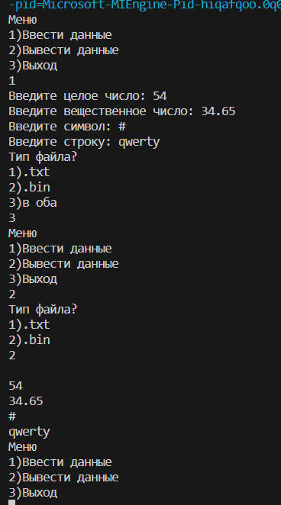5 Результат работы

Рисунок Результат работы

Сначала программа спрашивает пользователя что он желает сделать, ввести или вывести. После выбора 1 пункта пользователь последовательно вводит: целое число, которое записывается в переменную типа integer,вещественное число, которое записывается в переменную типа double, символ, который записывается в переменную типа char и строку, которая записывается в переменную типа char*.Далее пользователя спрашивают в какой тип файла сохранять после чего меню появляется снова.  
Если же пользователь выберет пункт 2, то программы спросит из файла какого типа считать данные.  
При выборе пункта 3 программа завершается.

6 Выводы

В процессе работы над данной лабораторной работой я приобрёл навыки создания и использования объектов ввода/вывода.